Тестирование производительности
- это тестирование целью которого служит определение скорости работы вычислительной системы или её частей под определёнными нагрузками.

Служит проверкой или подтверждением атрибутов качества системы например надёжность системы или её масштабируемость

Масштабируемость - способность системы справляется с увеличением рабочей нагрузки при добавлении ресурсов

Необходимые параметры системы в определённой среде можно тестировать с помощью:
- Определение рабочего кол-ва пользователей приложения
- Измерение времени выполнения различных операций системы
- Определение производительности приложений при различных степенях нагрузки
- Определение допустимых границ производительности программы при разных уровнях нагрузки

Существует 9 этапов производительности:

- Этап Анализ системы и рассмотрение требований

Анализ системы включает:
- Воспроизводить максимально объективные шаблоны поведения пользователей и профиля нагрузки
- Определить необходимое кол-во текстовых данных
- Настраивать способы мониторинкга системы
- Выявить потенциально слабые места ПО

Требования - это критерий которому система должна соответствовать с технической точки зрения
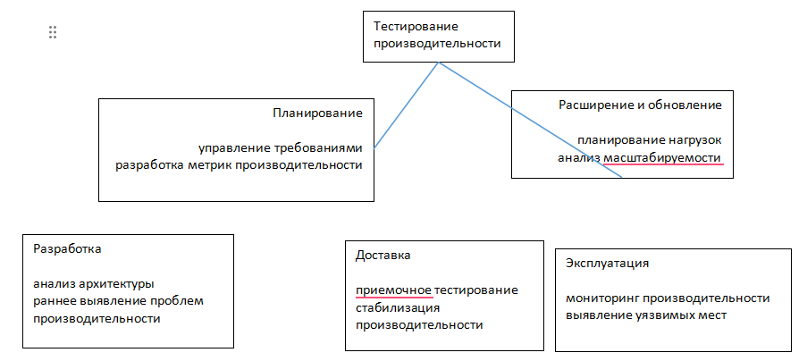

- Кол-во пользователей - программа, которая при выполнении запросов к приложения действуют какреальный пользователей

- Время отклика - время, затраченное системой на выполнение запроса пользователя

- Запросы в секунду - измерения кол-ва запросов отправляемых на сервер

Критерии для измеряемых метрик:
- Транзакции в секунду - измерение кол-ва транзакций, отправляемых на целевой сервер
- Процент ошибок - процент ошибок от общего числа ответов в еденицу времени
- Процессор - процентное соотношение времени которое процессор тратит на выполнение рабочего потока
- Оперативная память - кол-во МВ в физической памяти, свободное для всех программ и процессов
- Жёсткий диск - информация о процентах использования дискового пространства

- Этап подготовка стратегии

Стратегия - разрабатывается на основе детального анализа ПО и описывает подходы к тестированию производительности

Данная стратегия включает всю собранную информацию на этапе анализа системы: требования к ПО, конфигурацию тестового стенда, мониторинг, сценарий поведения пользователей, профиле и модели нагрузки, инструментах тестирования производительности, планируемых запусках тестов виде предоставления результатов.

Структурная схема окружения для тестирования производительности

Генератор нагрузки
Сервер БД
Сервер приложения

- Этап Настройка генератора нагрузки

Для качественного проведения тестирования необходимо установить инструмент тестирования на генератор нагрузки - виртуальную или физическую машину, расположенную максимально близко к серверу приложения.

- этап мониторинг серверов и генератора нагрузки

Выделенные на первом этапе метрики используются для оценки параметров производительности. Информация полученная при мониторинге всех серверов и ресурсов системы, используется при анализе результатов тестирования.

задание 1
Утилита | Назначение | Основные возможности | + и -
Nmon | Консольная утилита | Мониторинг CРU, памяти,  дисков, сети и процессов в реальном времени с выводом в терминал. | + Очень легкая, не грузит  систему, можно сохранять отчеты в CSV.  - Спартанский текстовый интерфейс.
Performance Monitor | Встроенный инструмент  Windows | Глубокий сбор счетчиков  производительности ОС, дисков, процессора и приложений. | + Есть «из коробки» в  Windows, строит красивые графики.  - Сложный интерфейс, требует  настройки.
Zabbix | Система мониторинга  корпоративного уровня | Отслеживание доступности  серверов, сетевого  оборудования, сбор метрик, триггеры и алерты (уведомления). | + Мощнейший функционал  для больших сетей.  - Сложная  установка и администрирование сервера.
Grafana | Платформа визуализации  данных | Подключается к любым  источникам (Zabbix, Prometheus, базы данных) и строит крутые дашборды с графиками. | + Невероятно красивые и  наглядные графики.  - Сама по себе не собирает метки
New Relic | Облачный инструмент АРМ | Мониторинг  производительности  веб-приложений, отслеживание ошибок кода, трассировка запросов. | + Показывает, какая  конкретно строчка кода  тормозит приложение.  - Платный коммерческий сервис

Задание 2
Инструмент | С чем работает | Главная задача | Что отслеживает
PostgreSQL | Сама СУБД | Хранение данных +  встроенный мониторинг через системные представления | + Позволяет через  SQL-запросы в реальном времени увидеть зависшие транзакции, медленные  запросы и блокировки таблиц.  - Требует ручной настройки  логов и написания запросов для анализа.
SQL Server Profiler | СУБД Microsoft SQL Server | Перехват и запись событий сервера в реальном времени (трассировка). | + Графический инструмент: наглядно показывает каждый SQL-запрос, который  отправляет приложение,  сколько времени он  выполнялся и какую ошибку  вызвал. - При высокой  нагрузке на продакшене  трассировка через Profiler  может сильно замедлить саму  базу данных.

